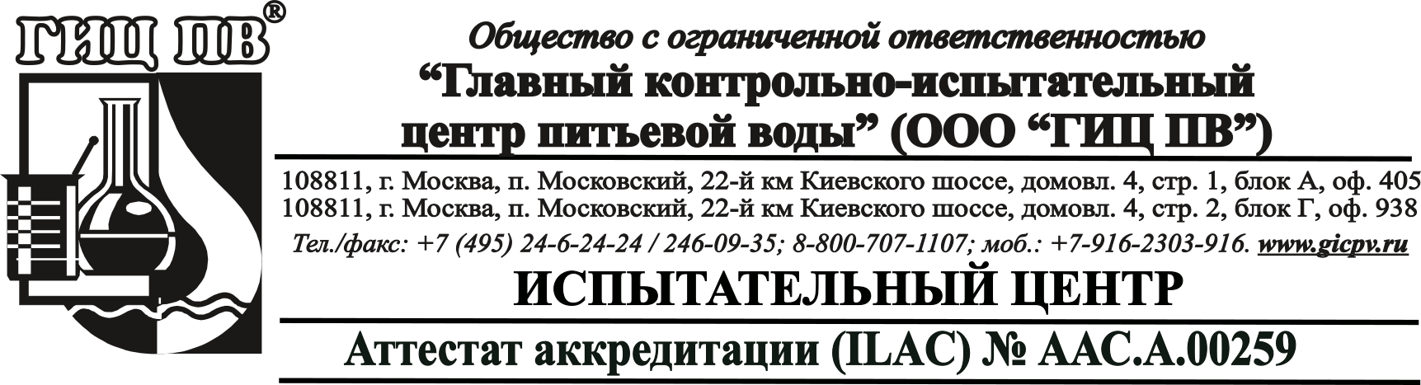

«Утверждаю»

Руководитель испытательного центра
М.В. Морина

Протокол испытаний № ВП-35636/21
«02» ноября 2021 г.
Лист 1 из 2
Заказчик: ООО «ГИЦ ПВ»
Объект испытаний: Проба питьевой воды^{x}
Акт отбора пробы: Не предъявлен. Проба отобрана Заказчиком^{x}
Дата и время отбора пробы: Не указано^{x}
Место отбора пробы: Не указано^{x}
Дата и время принятия пробы в работу: 01.11.2021, 17:06
Даты проведения испытаний: 01.11.2021 - 02.11.2021
^{x} - со слов Заказчика
№ п/п | Номенклатура показателей,  единицы измерения | Значение показателя | ПДК  (предельно допустимая концентрация), по[1] | Метод испытаний  (ссылка на НД)
- . | Алюминий, мг/дм³ | < 0.01 | 0.2 | ГОСТ Р 57165-2016
- . | Железо общее, мг/дм³ | < 0.05 | 0.3 | ГОСТ Р 57165-2016
- . | Марганец, мг/дм³ | < 0.001 | 0.1 | ГОСТ Р 57165-2016
- . | Кадмий, мг/дм³ | < 0.0001 | 0.001 | ГОСТ Р 57165-2016
- . | Медь, мг/дм³ | < 0.001 | 1.0 | ГОСТ Р 57165-2016
- . | Мышьяк, мг/дм³ | < 0.005 | 0.01 | ГОСТ Р 57165-2016
- . | Ртуть, мг/дм³ | < 0.0001 | 0.0005 | ГОСТ 31950-2012 (метод 1)
- . | Свинец, мг/дм³ | < 0.003 | 0.01 | ГОСТ Р 57165-2016
- . | Кальций, мг/дм³ | < 0.05 | 25 - 130* | ГОСТ Р 57165-2016
- . | Магний, мг/дм³ | < 0.05 | 50 | ГОСТ Р 57165-2016
- . | Натрий, мг/дм³ | < 0.05 | 200.0 | ГОСТ Р 57165-2016
- . | Калий, мг/дм³ | < 0.05 | 20* | ГОСТ Р 57165-2016
- . | Нитраты, мг/дм³ | < 0.1 | 45.0 | ПНД Ф 14.1:2:4.4-95
- . | Нитриты, мг/дм³ | < 0.02 | 3.0 | ПНД Ф 14.1:2:4.3-95
- . | Щелочность общая, ммоль-экв/дм³ | < 0.1 | 0.5 - 6.5* | ГОСТ 31957-2012 (метод А)
- . | Гидрокарбонаты, мг/дм³ | < 6.1 | 30 - 400* | ГОСТ 31957-2012 (метод А)
- . | Жесткость общая, °Ж | < 0.1 | 7.0 | ГОСТ 31954-2012 (метод А)
- . | Водородный показатель (рН), ед. pH | < 1 | 6.0 - 9.0 | ФР.1.31.2005.01774
- . | Нефтепродукты (суммарно) , мг/дм³ | < 0.005 | 0.1 | ПНД Ф 14.1:2:4.128-98
- . | Мутность, ЕМФ | < 1 | 2.6 | ПНД Ф 14.1:2:3:4.213-05
- . | Цветность, градусы | < 1 | 20 | ГОСТ 31868-2012 (метод Б)
- . | Привкус, баллы | 0 | 2 | ГОСТ Р 57164-2016
- . | Запах, баллы | 0 | 2 | ГОСТ Р 57164-2016
- . | Перманганатная окисляемость, мгО₂/дм³ | < 0.25 | 5.0 | ПНД Ф 14.1:2:4.154-99
- . | Аммоний-ион, мг/дм³ | < 0.05 | 2.6 | ПНД Ф 14.2:4.209-05
- . | Сульфаты, мг/дм³ | < 2 | 500.0 | ГОСТ 31940-2012, метод 3
- . | Хлориды, мг/дм³ | < 5 | 350.0 | ПНД Ф 14.1:2:3:4.111-97
- . | Фториды, мг/дм³ | < 0.02 | 1.5 | ФР.1.31.2005.01774
- . | Сероводород, мг/дм³ | < 0.002 | 0.05 | ПНД Ф 14.1:2:4.178-02
- . | Общая минерализация (сухой остаток), мг/дм³ | < 1 | 1000 | ПНД Ф 14.1:2:4.261-10
- . | Никель, мг/дм³ | < 0.001 | 0.02 | ГОСТ Р 57165-2016
- . | Селен, мг/дм³ | < 0.005 | 0.01 | ГОСТ Р 57165-2016
- . | Молибден, мг/дм³ | < 0.001 | 0.07 | ГОСТ Р 57165-2016

[1] - СанПиН 1.2.3685-21(раздел III "Нормативы качества и безопасности воды", табл. 3.1, 3.3, 3.5, 3.12, 3.13) «Гигиенические нормативы и требования к обеспечению безопасности и (или) безвредности для человека факторов среды обитания»
* - Нормативы физиологической полноценности питьевой воды - условное соответствие требованиям СанПиН 2.1.4.1116-02 «Питьевая вода. Гигиенические требования к качеству воды, расфасованной в емкости. Контроль качества»

Протокол испытаний распространяется только на образцы, подвергнутые испытаниям.
Данный протокол не может быть воспроизведен не в полном объеме без разрешения ИЦ ООО «ГИЦ ПВ», во избежание искажения информации.

Ответственный за проведение испытаний:

Главный эксперт по научно-методической работе ___________________________ П.С. Иванов

